Följande info, beträffande utskrift av Kunskapsmatrisen i Färg, gäller för webbläsaren Google Chrome.
Efter att man klickat på Skriv ut-knappen öppnas följande fönster i Google Chrome (se bilden nedan).
Här ska man utföra följande steg.
1. Klicka på, expansions-, pilen vid rubriken; Fler inställningar
2. Klicka därefter i funktionen; Bakgrundsgrafik.
3. Klicka därefter ur funktionen; Sidhuvuden och sidfötter
4. Klicka sedan på; Skriv ut

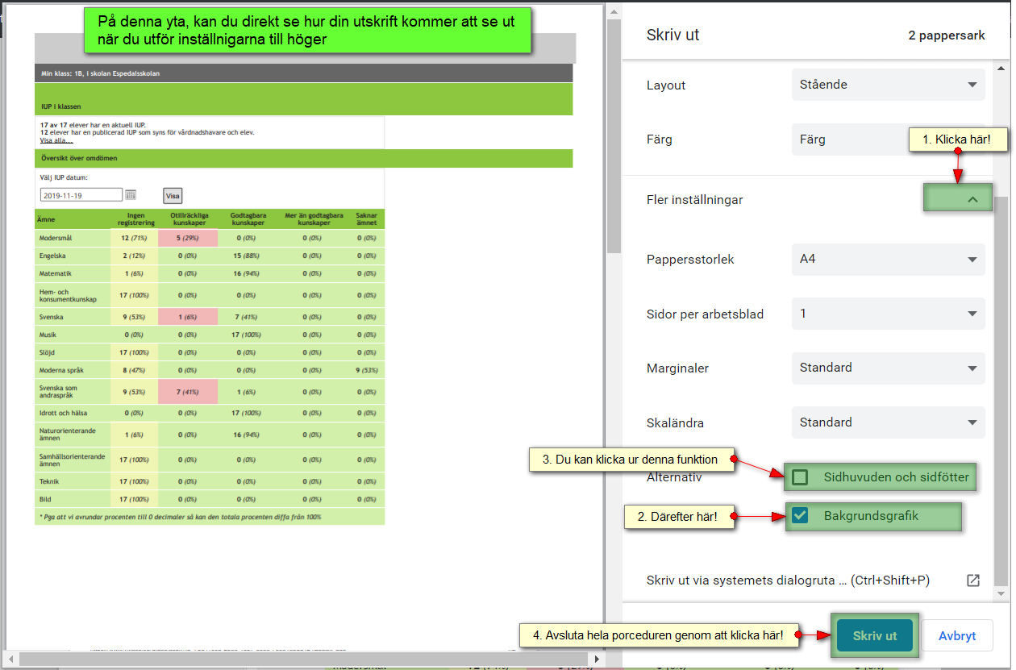
Bilden ovan illustrerar utskrift av en IUP-översikt!
Principen är däremot densamma för de båda matriserna, samt andra typer av källor där man önskar utskrift i färg.

